**需求规格说明书**

**《时间锁系统》**

**编写日期：2021.6.16**

**项目组：**

|  |  |  |
| --- | --- | --- |
| **学号** | **姓名** | **角色** |
| **201931061065** | **李帅** | **组长** |
| **201931061076** | **徐嘉汛** | **组员** |
| **201931061090** | **高文锦** | **组员** |
| **201931061064** | **刘泓** | **组员** |
| **201931061062** | **蒋星** | **组员** |
| **201931061084** | **夏熙亮** | **组员** |

**修改日志**

|  |  |  |
| --- | --- | --- |
| 修改者 | 修改日期 | 备注说明 |
| 李帅 | 2021.5.15 | 完成软件界面的初步设计 |
| 徐嘉讯 | 2021.5.20 | 完成对ui的初步设计 |
| 刘泓 | 2021.5.24 | 数据库的初步构建 |
| 夏熙亮 | 2021.5.29 | 代码功能的初步设计 |
| 高文锦 | 2021.6.3 | 各模块的连接协调 |
| 高文锦 | 2021.6.5 | 各模块的连接协调 |
| 蒋星 | 2021.6.8 | 代码功能的设计 |
| 李帅 | 2021.6.10 | 各模块功能进行测试 |
| 徐嘉讯 | 2021.6.12 | Ui界面的最终设计 |
| 刘泓 | 2021.6.13 | 软件的最终提交测试 |

# 引言

## 目的

定义软件总体要求，明确软件总体设计目的。以便小组成员可以根据软件需求进行明确的分工和编码。有利于小组成员与用户进行明确的需求交流分析。该需求规格说明可以作为产品设计的主要依据，并作为工程师编码时了解软件实际需求的主要参考资料。同时，需求规格说明是产品实现后用于检验的主要考察依据，是测试人员编写测试用例时的主要参考文件。

## 定义

时间配额：指用户自定义对于软件使用时间的限制。

## 参考资料

《现代人群使用手机时间调研》—人民网

《关于应用市场时间锁app的分析》—stats

# 软件总体概述

## 软件标识

软件名称：时间锁安卓版

软件缩称：时间锁

软件版本号：1.2.4.20210617_beta

## 软件描述

### 系统属性

本产品为独立产品

### 开发背景

在人们对于手机的依赖日益加重的今天，如何管理自己的手机使用时间成了一个热点话题。如今应用市场是充斥着各类时间管理app，但无一例外的，他们都将软件设计放在了如何强制管理用户手机使用上。这种管理方式既造成了用户日常手机使用体验的下降，又不能让用户真正地摆脱对手机使用的依赖。所以基于从用户自身体验出发这一原则，我们开创性地设计了时间锁这一app，并且希望有助于减轻现代人群过度依赖手机使用这一现象。

### 软件功能

本节为软件功能提供一个摘要，无须描述功能的细节。应为每一软件功能的需求分配一个唯一性的标识，以利于需求的跟踪和测试。应说明功能的优先级定义，和每一功能的优先级（从用户角度而言）。优先级定义可采用以下方法（QFD对功能需求的分类方法）：

* + - * 1. 高——软件必须实现的功能，用户有明确的功能定义和要求；
        2. 中——软件应该实现的功能，用户的功能定义和要求可能是模糊的、不具体的、或低约束的，但是这类功能的缺少会导致用户的不满意，因此这类功能的具体需求应当由需求分析人员诱导用户产生并明确；
        3. 低——软件尽量实现的功能，并可根据开发进度进行取舍，但这类功能的实现将会增加用户的满意度。

可用以下表格来说明软件功能：

|  |  |  |  |  |
| --- | --- | --- | --- | --- |
| **序号** | **功能名称** | **功能需求标识** | **优先级** | **简要描述** |
| 1 | 登录 | 用户名和密码检查 | 中 | 负责用户对软件的登录 |
| 2 | 注册 | 用户名和密码检查 | 中 | 负责用户信息的注册 |
| 3 | 替换壁纸 | 登录软件后成功替换壁纸页面 | 低 | 用于对用户的提醒 |
| 4 | 时间限制 | 到时间后成功弹出限制使用的页面 | 高 | 时间锁的核心功能，又用户自己对使用手机的时间进行配额。到时便会对用户使用手机的时间进行限制 |

也可配合软件的功能结构图加以说明。

## 用户的特点

本软件针对部分在手机使用方面无法自控的人群，但有想改变的意愿。在软件后期宣传风面会选择侧重进行。

## 限制与约束

本软件采用Android Stdio编译器通过java进行编写。目前只适用于安卓环境。

# 具体需求

1. 登录：通过数据库数据负责用户对软件的登录
2. 注册：负责用户信息的注册
3. 更换壁纸：对用户开启软件期间的壁纸进行更换。
4. 时间设定：设定使用手机的时间。
5. 到时提醒：若时间到了设定好的时间，则弹出提醒页面。

## 功能需求

|  |  |
| --- | --- |
| 功能编号 | 1 |
| 功能名称 | 登录 |
| 功 能  描 述 | 通过数据库数据负责用户对软件的登录 |
| 输入项 | 用户名，密码 |
| 处理描述 | 前端传过来含有用户名和密码的json对象，后端接受到之后在数据库中匹配，返回是否匹配的信息给前端 |
| 输出项 | 转换到登录成功界面 |
| 界面要求 |  |

|  |  |
| --- | --- |
| 功能编号 | 2 |
| 功能名称 | 注册 |
| 功 能  描 述 | 通过数据库数据负责用户的注册 |
| 输入项 | 用户名，密码 |
| 处理描述 | 将用户数据记录到数据库 |
| 输出项 | 转移到注册成功界面 |
| 界面要求 |  |
| 功能编号 | 3 |
| 功能名称 | 壁纸更换 |
| 功 能  描 述 | 更换用户壁纸 |
| 输入项 | 无 |
| 处理描述 | 更换用户壁纸 |
| 输出项 | 无 |
| 界面要求 | 无 |

|  |  |
| --- | --- |
| 功能编号 | 4 |
| 功能名称 | 时间设定 |
| 功 能  描 述 | 通过数据库数据负责用户对软件的登录 |
| 输入项 | 配额时间 |
| 处理描述 | 将用户设定的时间嵌入到timeset模块，当时间到时后，便以广播的形式通知用户 |
| 输出项 | 到时界面 |
| 界面要求 | 无 |

## 性能需求

1. 响应时间：用户任意操作后5秒内系统给予反馈信息。 (2) 更新处理时间：由系统运行状态来决定。 (3) 数据的转换和传送时间：能够在20秒内完成
2. 当需求发生某些变化时，该软件的基本操作、数据结构、运行环境等等基本不会发生变化，只是对系统的数据库的文件和记录进行处理，就可以满足需求。

## 设计约束

### 其他标准的约束

|  |  |  |
| --- | --- | --- |
| 字段 | 精度 | 备注 |
| Name | Varchar | 自定义用户名 |
| Pwd | Varchar | 8-12位 |
| 用户是否存在 | map | 前端传过来含有用户名和密码的json对象，后端接受到之后在数据库中匹配，返回是否匹配的信息给前端 |

### 硬件约束

适用于安卓7.0及以上

## 其它非功能性需求

### 可用性

检查点设置：1.用户名和密码检查

2.配额时间设定后能否与后台timeset模块对接

### 可靠性

在给定时间内可以大致上满足无错运行的要求。

### 安全性

对用户的密码加密。

### 可维护性

日常维护写进日志

### 可移植性

Ios平台移植尝试

# 附录 功能模型

一、数据流图

1、顶层数据流图

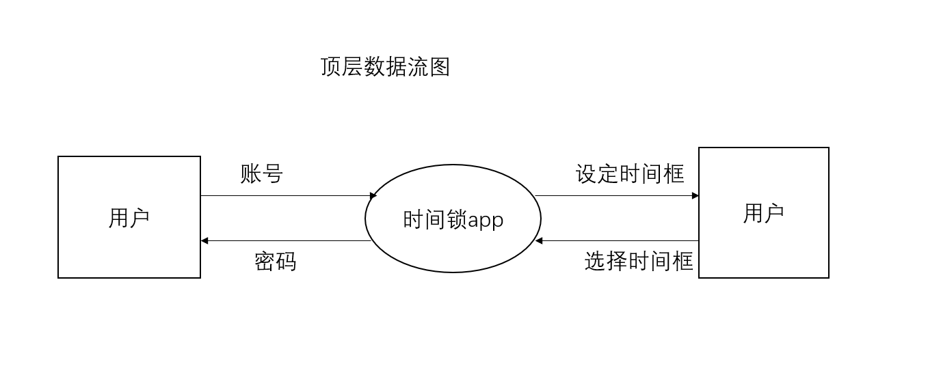

二、数据字典

1、数据流

逐项说明DFD中的每个数据流，可用下表格式描述。

（1）xx数据流

|  |  |
| --- | --- |
| 名称： | 账号 |
| 简述： | 用户自定义账户 |
| 数据流组成： | Varchar（10） |
| 数据流来源： | 用户注册界面 |
| 数据流去向： | 数据库 |
| 注解： | 无 |

（2）xx数据流

2、文件（存储）

逐项说明DFD中的每个文件或存储，可用下表格式描述。

（1）xx文件

|  |  |
| --- | --- |
| 名称： | 用户数据 |
| 简述： | 储存用户数据 |
| 文件组成 | Name与Pwd |
| 写文件的加工： | 写入数据库 |
| 读文件的加工： | 与数据库中数据进行匹配 |
| 注解： | 无 |